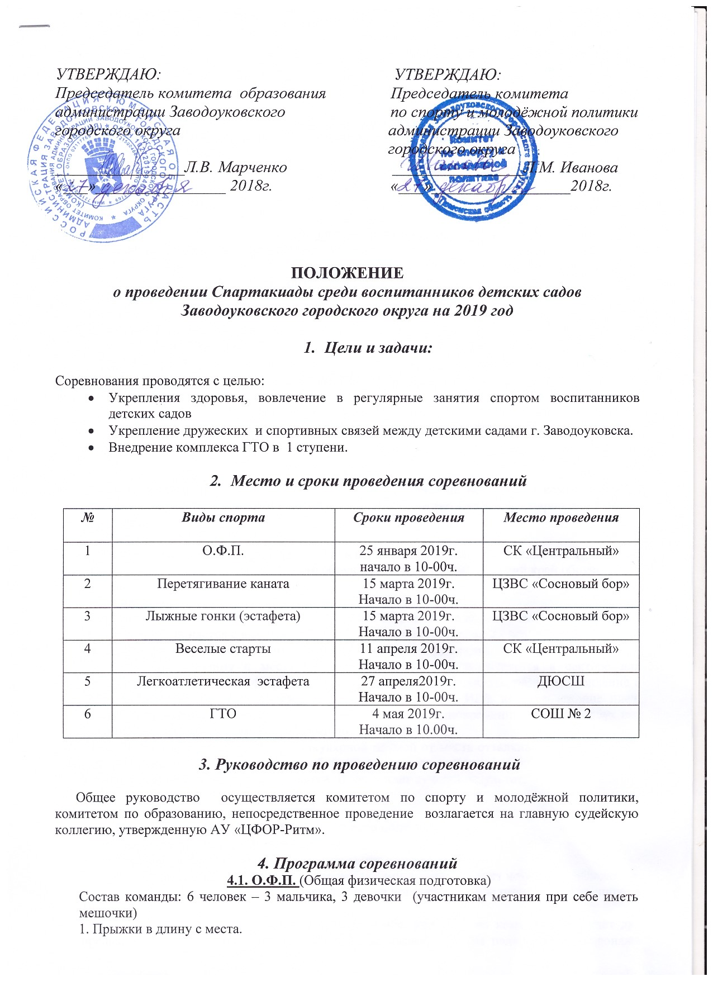

2. Метание мешочков.
3. Поднимание туловища – количество раз за 30 секунд.

4.2. Лыжные гонки
Эстафета смешанная 2 мальчика, 2 девочки (участникам эстафеты при себе иметь лыжи)
1 этап (мальчик) 50м.
2 этап (девочка) 50м.
3 этап (мальчик) 50м.
4 этап (девочка) 50м.

4.3. Перетягивание каната
Состав команды: 5 человек не зависимо от пола

4.4. Легкоатлетическая эстафета
Состав команды: 4 мальчика, 4 девочки.(участникам эстафеты при себе иметь эстафетную палочку)
Дистанция: Мальчики – 60м.
Девочки – 60м.

4.5. Веселые старты
Состав команды: 5 человек (3 мальчика, 2 девочки, или 2 мальчика 3 девочки)
Разрешается замена участника до начала соревнований и в течение соревнований, если участник получил травму, при этом представитель команды должен о замене предупредить судью.

4.6. ГТО
Состав команды 6 человек (3 мальчика, 3 девочки). Зачет по всем видам комплекса ГТО, награждаются участники набравшие наибольшее количество баллов суммарно по 5 видам испытаний.
Виды комплекса ГТО:

1. Метание теннисного мяча в цель (57 г) в цель производится с расстояния 6 м в закрепленный на стене гимнастический обруч (диаметром 90 см). Нижний край обруча находится на высоте 2 м от пола.

2. Бег на 30 м
Бег проводится по дорожкам стадиона или на любой ровной площадке с твердым покрытием. Бег на 30 м выполняется с высокого старта. Участники стартуют по 2 - человека.

3.Прыжок в длину с места толчком двумя ногами (две попытки)
Прыжок в длину с места толчком двумя ногами выполняется в секторе для горизонтальных прыжков. Место отталкивания должно обеспечивать хорошее сцепление с обувью. Участник принимает исходное положение (далее - ИП): ноги на ширине плеч, ступни параллельно, носки ног перед линией измерения. Одновременным толчком двух ног выполняется прыжок вперед. Мах руками допускается.
Измерение производится по перпендикулярной прямой от места отталкивания любой ногой до ближайшего следа, оставленного любой частью тела участника.
Участнику предоставляются три попытки. В зачет идет лучший результат.
Ошибки:
- Заступ за линию измерения или касание ее;
- Выполнение отталкивания с предварительного подскока;
- Отталкивание ногами разновременно.

4.Наклон вперед из положения стоя с прямыми ногами на полу
Наклон вперед из положения стоя с прямыми ногами выполняется из исходного положения: стоя на тумбе, ноги выпрямлены в коленях, ступни ног расположены параллельно на ширине 10 - 15 см.
При выполнении испытания (теста) на тумбе, участник по команде выполняет два предварительных наклона. При третьем наклоне касается тумбы пальцами или ладонями двух рук и фиксирует результат в течение 2 сек. На тумбе наклеена линейка. Результат учитывается в сантиметрах.
Ошибки:
1. Сгибание ног в коленях;
2. Фиксация результата пальцами одной руки;
3. Отсутствие фиксации результата в течение 2 сек.

5.Сгибание и разгибание рук в упоре лежа на полу (количество раз)
Выполняется из исходного положения: упор лежа на полу, руки на ширине плеч, кисти вперед, локти разведены не более чем на 45 градусов, плечи, туловище и ноги составляют прямую линию. Стопы упираются в пол без опоры. Засчитывается количество правильно выполненных сгибаний и разгибаний рук, фиксируемых счетом судьи.
Сгибая руки, необходимо коснуться грудью пола (или контактной платформы высотой 5 см.), затем, разгибая руки, вернуться в исходное положение и, зафиксировав его на 1 с, продолжить выполнение испытания.

5. Участники соревнований
К участию в соревнованиях допускаются воспитанники подготовительных групп детских садов г. Заводоуковска.
Предварительные заявки подаются в АУ «ЦФОР-Ритм» до 25 января 2019г. по адресу: ул. Первомайская, 8 тел (факс): 6-09-08, именные заявки детского сада, заверенные мед. работником подаются в судейскую коллегию в день соревнований.

6. Награждение
Команды, занявшие 1,2,3 места по видам спорта, награждаются кубками, дипломами и медалями.
Участники, занявшие 1,2,3 места в личном зачете по ОФП, ГТО награждаются грамотами, медалями.
Команды, занявшие 1,2,3 места в общекомандном зачете, награждаются кубками, дипломами и ценными призами.

7.Обеспечение безопасности участников и зрителей, медицинское обслуживание
В целях обеспечения безопасности участников и зрителей, соревнования разрешается проводить на спортивных сооружениях, принятых к эксплуатации государственными комиссиями, при наличии акта технического обследования готовности сооружения к проведению мероприятия.
АУ «ЦФОР - Ритм» принимает меры по профилактике травматизма (медицинское обеспечение), на каждом виде спартакиады.
Главный судья соревнований несет ответственность за соблюдение участниками соревнований требований техники безопасности, которые должны соответствовать правилам проведения соревнований по данному виду спорта и принимает меры по профилактике травматизма (медицинское обеспечение).

8. Примечание
На каждый вид соревнований, детские сады готовят нагрудные номера или эмблему своего детского учреждения.
Доставку участников спартакиады осуществляют родители.

Данное положение является официальным вызовом на соревнования.

Телефон: 6-09-08 – зам.директора Шумкова Онега Александровна

ВЕСЕЛЫЕ СТАРТЫ
УСЛОВИЯ СОРЕВНОВАНИЙ

Участники: 5 человек (3 мальчика, 2 девочки, или 2 мальчика 3 девочки)
Разрешается замена участника до начала соревнований и в течение соревнований, если участник получил травму, при этом представитель команды должен о замене предупредить судью.
Место и время соревнований: соревнования состоятся 11 апреля 2019г. По назначению.

УСЛОВИЯ СОРЕВНОВАНИЙ

- По команде судьи, первый участник добегает до кегли и огибая ее, возвращается обратно, касаясь рукой следующего участника, передает таким образом эстафету следующему участнику и т. д.
- «Хоккейная»
Первые участники выполняют ведение теннисного мяча клюшкой, обводя кегли. Затем обегают поворотные стойки и с клюшкой и мячом в руках бегом возвращаются к своим командам. Передав клюшки с мячами следующим игрокам, первые встают в конце колонны.
- «По дорожке из веревок»
Первые участники добегают до дорожки и катят мяч по ней до конца. Затем бегом по внешней стороне дорожки возвращаются к своим командам и, передав эстафету следующим участникам ударом мяча о мяч, встают в конец колонны. Следующие участники выполняют те же действия с мячом.
- «Собираемся в поход»
Первые участники обегают стойку, затем проползают на четвереньках под барьером и бегут к обручу. Взяв из обруча один предмет, необходимый для похода, игроки бегом возвращаются к своим командам и, передав эстафету, встают в конец колонны. Следующие участники выполняют те же действия.
- «Собери пирамидку»
Первые участники добегают до квадратов (обручей) находят и насаживают на ось первое нужное кольцо пирамидки двумя руками. Затем бегом возвращаются к своим командам и, коснувшись ладонью следующего участника, встают в конец колонны. Следующие участники выполняют те же действия.

- «Ползком и перекатом»
Первые участники подбегают к гимнастической скамейке, ложатся на нее грудью и, подтягиваясь руками, ползут до конца. Затем подходят к мату и вдоль всего мата выполняют перекат. Обежав вокруг команды, они передают эстафету следующим участникам и только тогда встают в конец колонны.
- «Кенгуру»
Первые участники прыгают на мяче «фитбол» до поворотных стоек, огибают их и обратно прыгают на мяче до следующего участника, передают мяч следующему участнику команды.
- «Космонавты»
Первые участники бегут до тканевого тоннеля, проползают сквозь него на четвереньках и, выполнив прыжок в высоту с разбега, срывают по одной звезде. Затем бегом возвращаются к своим командам и, передав эстафету, встают в конец колонны. Следующие участники выполняют те же действия. За каждую сорванную звезду команда получает очко.

образец
Приложение № 1

ЗАЯВКА
на участие в городской спартакиаде среди детских садов

«___»___________ 2019 г.

Детский сад __________________________________________________________________

Вид спорта ___________________________________________________________________

№  п\п | Ф.И.О. | Дата рождения | Группа здоровья | Виза врача  подпись  дата
1
2
3

К соревнованиям допущено ______________________ человек.

Медицинский работник __________________________ ___________________________
(подпись) (дата)

Руководитель учреждения ________________________________ _____________________
(подпись) (расшифровка)

Директору АУ «ЦФОР – Ритм»
Рыкованову С.А.

Согласие
субъекта на обработку персональных данных несовершеннолетнего

Я____________________________________________________________________________________
Проживающий(-ая) по адресу:___________________________________________________________________
паспорт серии________номер_________выдан_____________________________________________________
«____»_________20___г., в соответствии с Федеральным законом от 27.07.2006 № 152-ФЗ «О персональных данных», действующий (-ая) в качестве законного представителя несовершеннолетнего
________________________________________________________________________________________
(ФИО несовершеннолетнего)
_______________________________________________________________________________________

(серия, номер свидетельства о рождении или паспорта несовершеннолетнего, дата выдачи и орган, выдавший документ) даю согласие АУ «ЦФОР - Ритм», расположенного по адресу: г.Заводоуковск,ул.Первомайская,8, на обработку персональных данных несовершеннолетнего, а именно:
- фамилия, имя, отчество;
- год, месяц, дата и место рождения;
- адрес регистрации и проживания;
- пол;
- другая информация, необходимая Оператору в связи с участием несовершеннолетнего в спортивных мероприятиях, ведения статистики с применением различных способов обработки, путем публикации сведений о результатах соревнований на официальных сайтах учреждений спорта. Обработка вышеуказанных персональных данных будет осуществляться путем сбора, систематизации, накопления, передачи, уточнения, обезличивания, блокирования, удаления и уничтожения, смешанным способом (с использованием средств автоматизации и без). Для обработки в целях выполнения Оператором обязательств, предусмотренных законодательством Российской Федерации.
Обработка персональных данных разрешается на период, необходимый Оператору для осуществления деятельности, непосредственно связанной с обработкой персональных данных, но не более чем 10 лет.
Я даю согласие считать персональные данные, а именно фамилия, имя, отчество, фотография, дата рождения общедоступными, для целей указания их в публикации на сайте и других средствах массовой информации. Данное согласие не дает право использовать третьими лицами персональные данные в коммерческих или иных целях, на которые не было дано мной согласие.
Я ознакомлен, что в соответствии с законодательством Российской Федерации персональные данные могут передаваться в различные организации для целей осуществления деятельности Оператора.
Я утверждаю, что ознакомлен с документами организации, устанавливающими порядок обработки персональных данных, а также с правами и обязанностями в этой области.
Мне разъяснены юридические последствия отказа предоставить персональные данные Оператору.
Я подтверждаю, что, давая согласие на обработку персональных данных, я действую своей волей и в интересах своего ребенка.
Согласие вступает в силу со дня его подписания. Согласие может быть отозвано мною в любое время на основании моего письменного заявления.

20 г.
^{(подпись)}
Подпись несовершеннолетнего, достигшего возраста 14 лет____________________________________

